104年高雄市「市長盃」全國西洋棋錦標賽競賽規程

一、本競賽依據高雄市體育處高市體全字第 號函文核備辦理。
♚ 主 旨：推廣西洋棋優質智力運動，提升民眾文化休閒生活。
♛ 指導單位：高雄市政府
♜ 主辦單位：高雄市政府教育局、高雄市體育會
♞ 承辦單位：高雄市體育會西洋棋委員會（Kaohsiung Chess Committee）
♟ 協辦單位：高雄市體育處、高雄市立社會教育館、林武忠市議員服務處、大師棋院
二、活動日期：104年7月19日（星期日）8:30~9:00 報到、9:00開幕、9:30~16:00比賽及頒獎
三、活動地點：高雄市立社會教育館 地址：高雄市小港區學府路115號
四、組別：採「KCC段級位」分組，方式如下（以段級位優先排序，未鑑定棋力者方以學齡分組）：
A）高 級 組：1~5級，或FIDE積分1700分以上者。
B）中級甲組：6~10級。
C）中級乙組：11~15級，或高中以上未鑑定棋力者。
D）初級甲組：16~20級，或國中未鑑定棋力者。
E）初級乙組：21~25級，或國小3~6年級未鑑定棋力者。
F）入 門 組：26~30級，或國小1~2年級與幼稚園未鑑定棋力者。
五、參賽資格：凡西洋棋愛好者皆可參加。
六、報名辦法：
1）報名費用：非會員每人600元，會員每人500元，報名完成後不予退費（見注意事項5）。
2）大會免費提供參賽者午餐（請自備水杯餐具）、KCC級位證書及精美紀念品。
3）個別報名一律使用現金袋，請附報名表及報名費郵寄至：高雄市鼓山區明倫路128之13號，
收件人：高雄市體育會西洋棋委員會，07-5225115王大捷 總幹事0956222011，團體報名請將
名單寄至kschessco@gmail.com，由老師統一繳費。
4）報名時間：即日起至104年7月11日（星期六）止，不接受比賽當日報名，個別報名請於
報名截止日前完成繳費，手續未完備或逾期者均不予報名。
七、比賽辦法：依據FIDE競賽規則為準則，大會視各組人數予以分組或併組。
1）高級組、中級甲組、中級乙組，以Swiss Perfect軟體編排，進行5至7輪競賽，16人（含）
以上競賽7輪（用時每方15分加10秒）；16人以下競賽5輪（用時每方25分加10秒）。
2）初級甲組、初級乙組、入門組，以每6人一小組大循環制進行初賽，取前二名與其他小組前二
名進行交叉決賽，初賽第一名與另一小組第二名爭奪冠亞軍，初賽第一名得1分則為冠軍，初賽第二名得1.5~2分為冠軍（用時每方15分加10秒）。
八、獎勵：高級組、中級甲組、中級乙組前八名獎勵市長獎狀、獎盃、獎品；
初級甲組、初級乙組、入門組決賽冠亞軍獎勵市長獎狀、獎盃。
九、棋力鑑定：
1）以所得分數或名次作為升級晉段標準，請至高雄市體育會西洋棋委員會臉書專頁參閱「KCC段
級位及等級分實施辦法」、「選手段級位更新」相關公告。
2）證書申請請至賽場服務台或賽後親至本委員會（高雄市鼓山區明倫路128之13號）辦理，須繳
交一張兩吋照片，照片後註明姓名、出生日期、組別。級位證書不另收費，段位證書600元。
十、注意事項：
1）比賽期間請勿離開比賽現場，以利賽事進行。
2）參賽選手若有資格不符者，經查明屬實，取消其比賽資格，並送主辦單位議處。
3）所填報名參加本賽會之個人資料，僅供本賽會相關用途使用。
4）本次比賽已投保公共責任意外險，如需個人意外險請自行加保。
5）因大會將視參賽人數預訂餐點及座位等，非因不可抗力因素，報名完成截止後將不予退費！
十一、附則：
1）本賽事係列入高雄區十二年國教免試入學超額比序－高雄市競賽表現採計參考項目，尚須
同時符合下列各項條件，方符合加分：
1.101學年度起，納入加分之核獎項目及人數，以不超過報名隊伍(人)1/3為限。
2.須達6隊(至少3個不同單位)以上隊伍參賽。
3.各運動競賽之項目及組別需達3隊(人)以上參加。
2）比賽中不接受選手臨時加項測驗成績。
十二、本規程如有未盡事宜得由大會宣佈修訂並保留最終解釋權。
十三、交通指南：
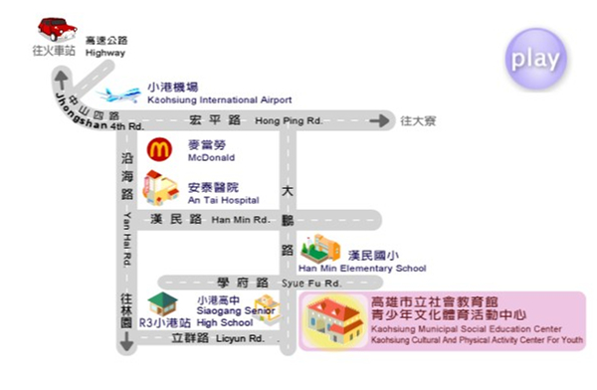

1、 捷運：R3小港站（由2號或3號出口處依指示牌步行約5分鐘路程至本館）。
2、 本館位於小港機場南端，連外道路有中山路通往市區，沿海公路通往林園，宏平路通往鳳山及大坪頂。目前通往市區計有12、62、69號公車，沿海路、立群路口則有中南、國光、屏東、高雄客運公司設站。
十四、報名表：
……………………………………………✄…請沿虛線剪下…✄…………………………………………
104年高雄市「市長盃」全國西洋棋錦標賽 報名表
姓名 | 中文: 英文 : |  |  |  | KCC會員編號 |  | （無則免填）
棋力 | ____段 ____級 FIDE積分____ □無
參加組別 | □A高級組  □B中級甲組  □C中級乙組  □D初級甲組  □E初級乙組  □F入門組 | 性別 |  | □男 □女
參加組別 | □A高級組  □B中級甲組  □C中級乙組  □D初級甲組  □E初級乙組  □F入門組 | 出生日期 |  | ____年____月____日
參加組別 | □A高級組  □B中級甲組  □C中級乙組  □D初級甲組  □E初級乙組  □F入門組 | 午餐 |  | □葷 □素
學校班級 | _____________ ____年____班 （社會人士免填）
工作單位 | （學生免填）
電話 |  |  | 家長手機
地址 |  |  | Email

